2021年8月吉日
会員 各位
公益社団法人 日本技術士会 中国本部
本部長 大田 一夫
農林水産部会長 峯岡静彦
公益社団法人 日本技術士会 中国本部 農業／森林／水産部会
2021年度 農業/森林/水産部会 例会・講演会のご案内

拝啓 時下益々ご清祥のこととお慶び申し上げます。平素より格別のご高配を賜り、厚くお礼申し上げます。
さて、日本技術士会 中国本部 農業/森林/水産部会では、2021年9月18日（土）に例会・講演会を開催す
る事となりました。中国本部では講師の承諾のもとテレビ会議システムを使って、下記３会場でのライブ視聴
及び、会員や会誌購読者の個人視聴を可能といたします。
広島県、岡山県では新型コロナウイルスの緊急事態宣言が発令中で、今後の状況も不確定なため、両県の会
場は中止といたします。その他の会場は予定通り、各会場の定員を半分程度に抑え実施します。
広島県、岡山県の会員で参加希望者の方はオンラインでの参加申し込みをお願いいたします。
ご多用中とは存じますが、お誘いあわせのうえ、多数ご参加くださいますようご案内申し上げます。
参加申込みについては、下記申込URLからお願いします。なお、インターネットの利用環境のない方
は、FAX・電話での申込みも可能です。
参加申込みURL: https://forms.gle/hASXuZuFtR8KV1px5
敬具
１. 主 催：公益社団法人 日本技術士会 中国本部 農業/森林/水産部会
２. 日 時：2021年 9月18日（土） 13：00～17:20
３. 場 所：①鳥取会場： (株)エスジーズ 鳥取支店
②倉吉会場： 西谷技術コンサルタント㈱
③島根会場： テクノアークしまね（特別議室）
４. 次 第：
【例会】 (日本技術士会中国本部 農業/森林/水産部会員を対象)
13:00～13:40 農業/森林/水産部会 例会
【講演会】(技術士会会員、一般市民を含む非会員、会誌購読者を対象)
14:00～15:00 (講演１) 「CO₂吸収源対策の新たな選択肢～ブルーカーボン～」
国立研究開発法人 水産研究・教育機構
水産技術研究所 環境・応用部門 沿岸生体システム部 副部長 阿保勝之氏
15:10～16:10 (講演２) 「環境負荷削減と木材の有効活用
～ライフサイクルアセスメント（LCA）を用いた環境影響の定量化を通して～」
公立大学法人 県立広島大学
生命環境学部 環境科学科 准教授 小林謙介氏
16:20～17:20 (講演３) 「広島県の廃止ため池における生物の定着状況からみた現状と対応」
広島県土地改良事業団体連合会
総務部 地域支援課 課長 秋山 浩三氏（技術士：農業部門）
５．定員、対象、参加費、ＣＰＤ （講演会）
（１）定 員 鳥取会場10人 倉吉会場10人 島根会場12人
（２）対 象 例 会：日本技術士会中国本部 農林水産部会員を対象。
講演会：会場集合型は会員・非会員（一般）・会誌購読者
個人配信は会員・会誌購読者・連携協定校
（３）参加費 会場集合型：会員：500円 非会員及び会誌購読者：1,000円、連携協定校：無料
個人視聴：無料（会員、会誌購読者、連携協定校に限定／有料への移管期間の暫定措置）
（４）ＣＰＤ 会場参加者には日本技術士会から資料配布及びＣＰＤ：３時間（予定）の参加票を発行します。
（５）参加条件 体調が良好であること（体温37.5°未満）、マスク着用、手指消毒
６. 参加申込み：期限9月15日(水)（ただし、定員になり次第締め切ります。）
FAX、電話の申込(下記問い合せ先)
公益社団法人 日本技術士会 中国本部事務局：勝田
〒730-0017 広島市中区鉄砲町1番20号 第3ウエノヤビル6階

TEL：082-511-0305,FAX:082-511-0309,E-mail:ipej-hiro@rapid.ocn.ne.jp
2021年度 農業/森林/水産部会 例会・講演会 参加申込書
2021年9月18日
公益社団法人日本技術士会中国本部
申込ＦＡＸ番号：０８２－５１１－０３０９
※メール送信可能な方は、事務局の省力化のため、メールによる申込をお願いします。

標記の例会／講演会に下記の通り申し込みます
(下記に■(または☑)ください)
参加会場；□鳥取会場、□倉吉会場、□島根会場
□オンライン参加
参加行事；例 会； □ 参 加 □ 不 参 加
講演会； □ 参 加 □ 不 参 加

 | 氏名 |  | 資格(注1) | 区分(注2)
申込者 |  |  | □技術士 □修習技術者  □その他 | □会員 □非会員  □コンサル会員 □学生
技術部門  (注3)  ※複数選択可 | □機械 □船舶･海洋 □航空･宇宙 □電気電子 □化学 □繊維 □金属  □資源工学 □建設 □上下水道 □衛生工学 □農業 □森林 □水産  □経営工学 □情報工学 □応用理学 □生物工学 □環境 □原子力･放射線  □総合技術監理
勤務先
連絡先 | E-mail |  |  |  | □会社 □自宅
 | ＦＡＸ |  |  |  | □会社 □自宅
 | ＴＥＬ |  |  |  | □会社 □自宅
- 資格は該当するものに■(または☑)を入れる。
- 区分で、会員とは日本技術士会会員を指し、コンサル会員とは全国上下水道コンサルタント協会会員を指す。
該当するものに■(または☑)を入れる。
- 技術部門は技術士か修習技術者のみ、該当するものに■(または☑)を入れる。
- 連絡先は(会社・自宅)のうち、該当するものに■(または☑)を入れ、E-mail等を記入。
- 同行者がいる場合は下記に記入。
- この個人情報は、本行事の参加申込み以外には使用しません。
 | 氏名 | 資格(注1) | 区分(注2)
同行者 |  | □技術士 □修習技術者  □その他 | □会員 □非会員  □コンサル会員 □学生
 |  | □技術士 □修習技術者  □その他 | □会員 □非会員  □コンサル会員 □学生
 |  | □技術士 □修習技術者  □その他 | □会員 □非会員  □コンサル会員 □学生
問合せ先：〒730-0017 広島市中区鉄砲町1-20第3ウエノヤビル6階
公益社団法人日本技術士会 中国本部
TEL:082-511-0305 FAX:082-511-0309 E-mail：ipej-hiro@rapid.ocn.ne.jp

①鳥取会場
株式会社エスジーズ 鳥取支店
鳥取市若葉台南1丁目11番地 TEL.0857-38-6111
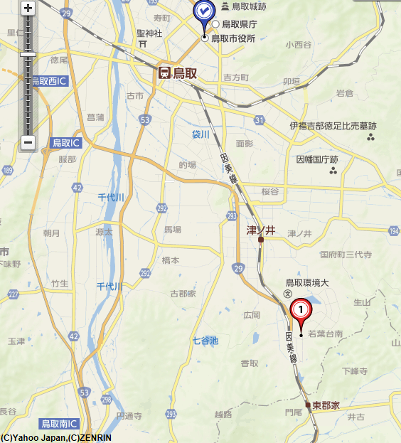

鳥取会場

（株）エスジーズ 鳥取支店

アクセス：鳥取駅より南へ車で約20分（※専用駐車場あります）
②倉吉会場

西谷技術コンサルタント㈱

鳥取県倉吉市八屋354-1 TEL ： (0858)-26-2358 FAX ： (0858)-26-2128
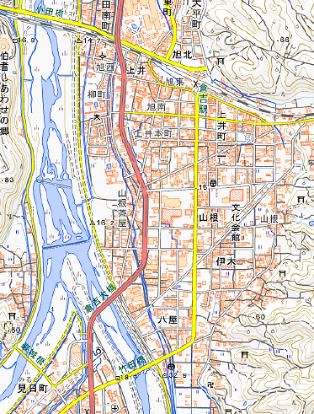

西谷技術

③島根会場
テクノアークしまね（特別会議室）
島根県松江市北陵町１ TEL. 0852-60-5100
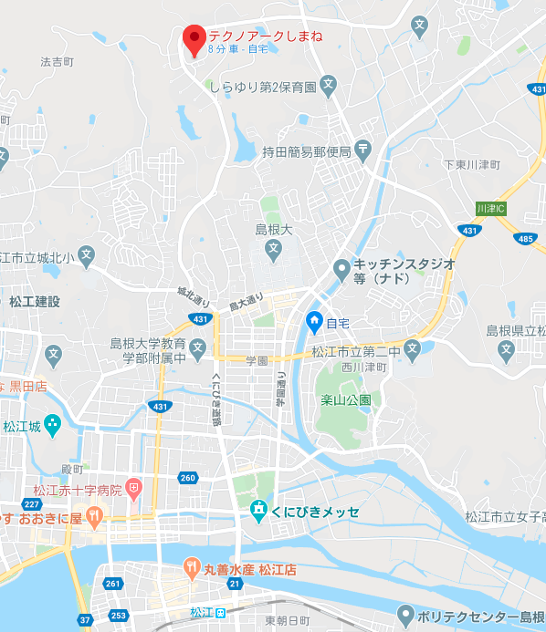
島根会場

アクセス：松江駅から車で約15分（※駐車場100台ほどあります）

